Kleiner Rückblick der Leichtathletik 2022

Nach der langen Sommerferienpause wurde endlich wieder mit viel Freude und Durchhaltevermögen unserer Sportlerinnen und Sportler trainiert und somit auch gezielt auf das Wettkampfgeschehen vom September, Oktober und November hingearbeitet.

Viele neue Bestleistungen konnten dadurch errungen werden und machte so manche Sportlerin, Sportler und vor allem auch das Trainerteam stolz.

Ein paar Eindrücke der Wettkämpfe.

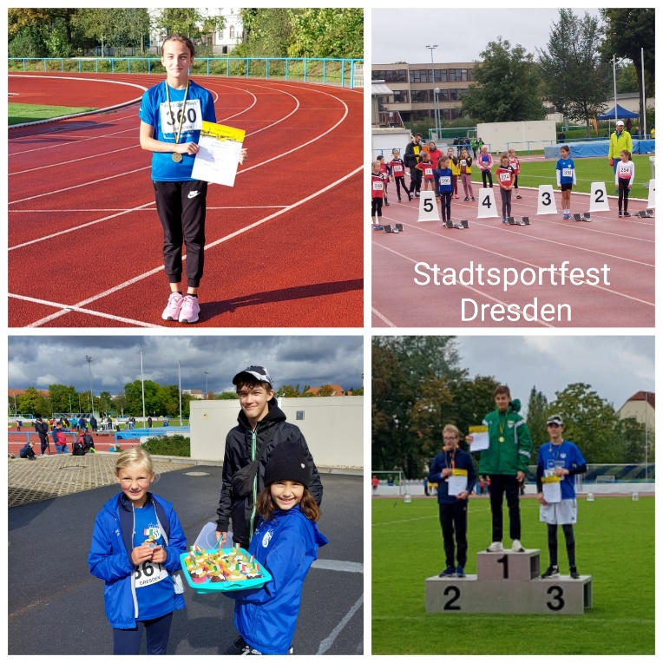

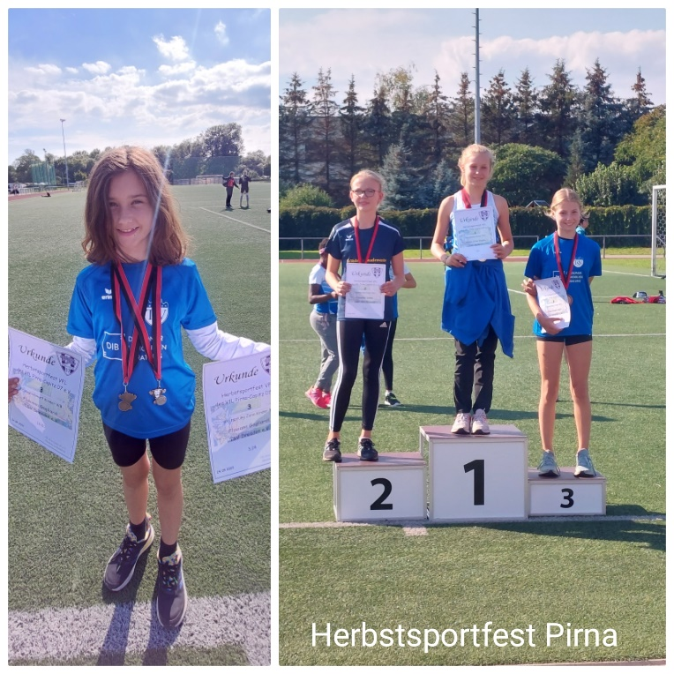

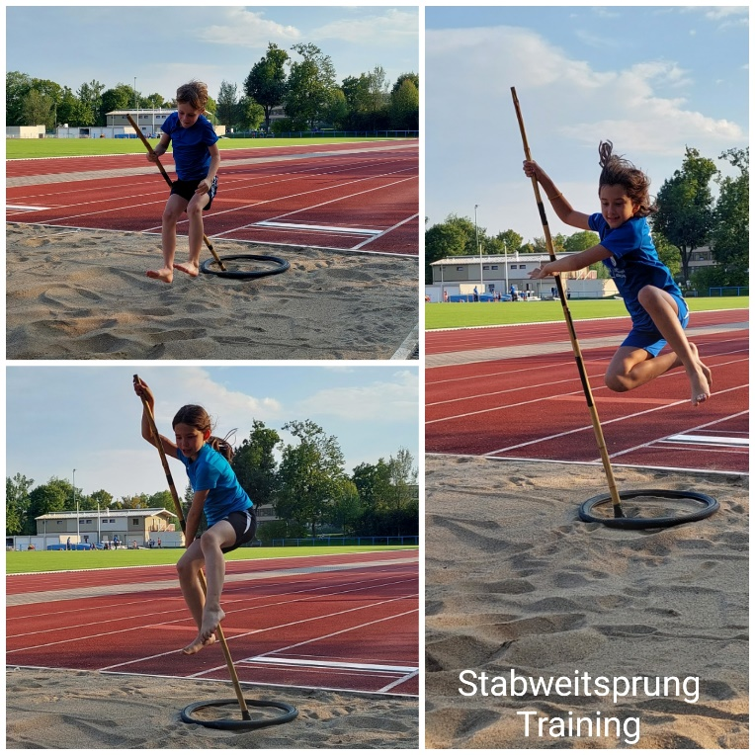

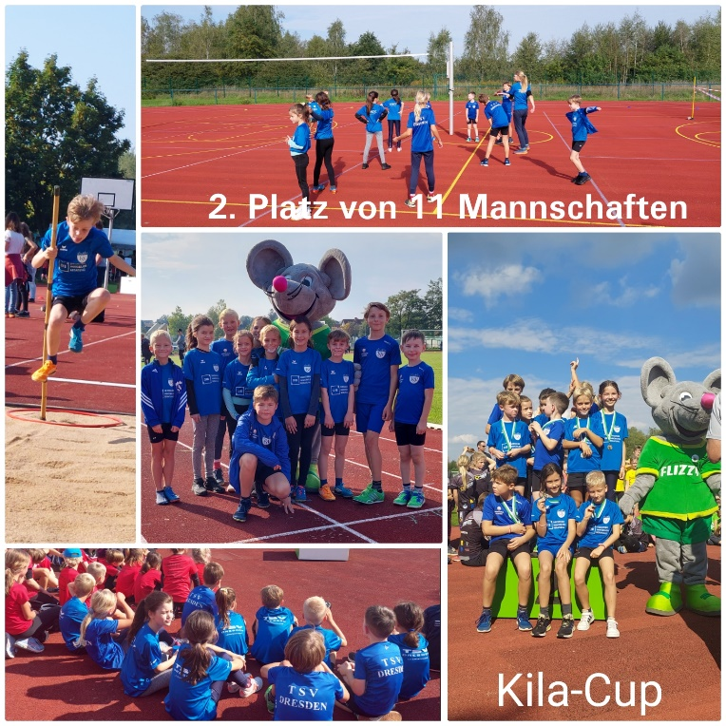

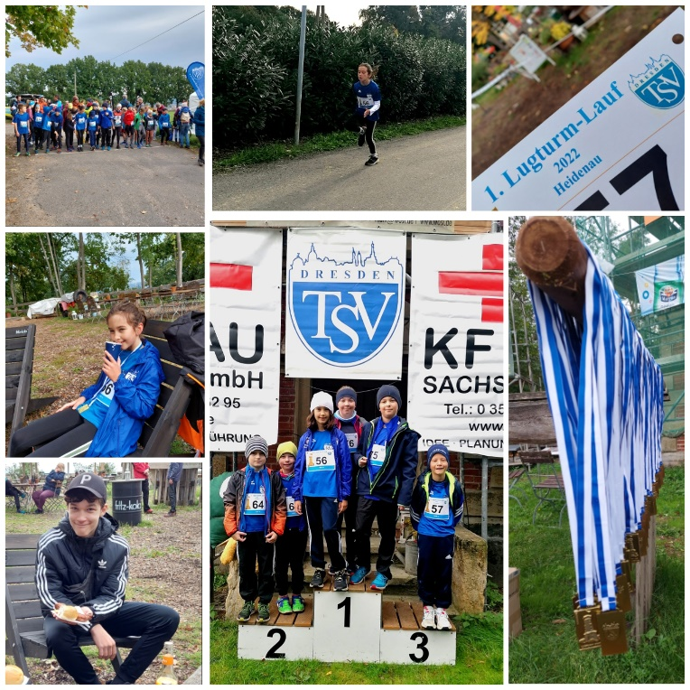

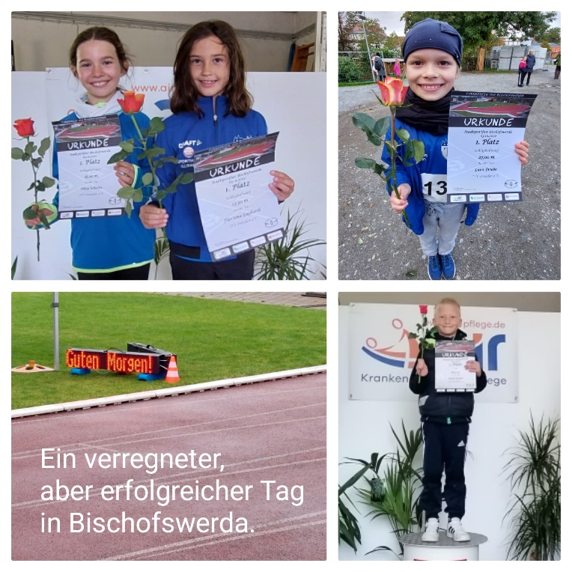

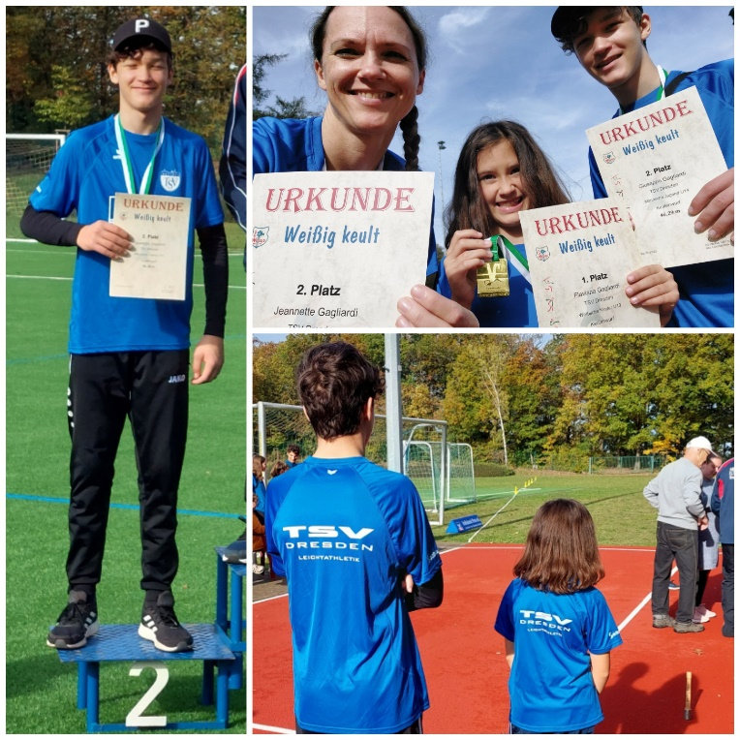

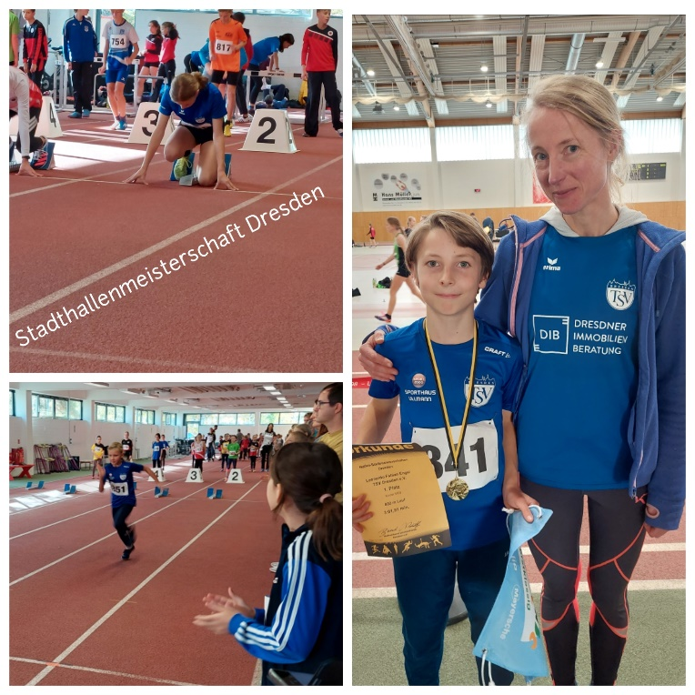

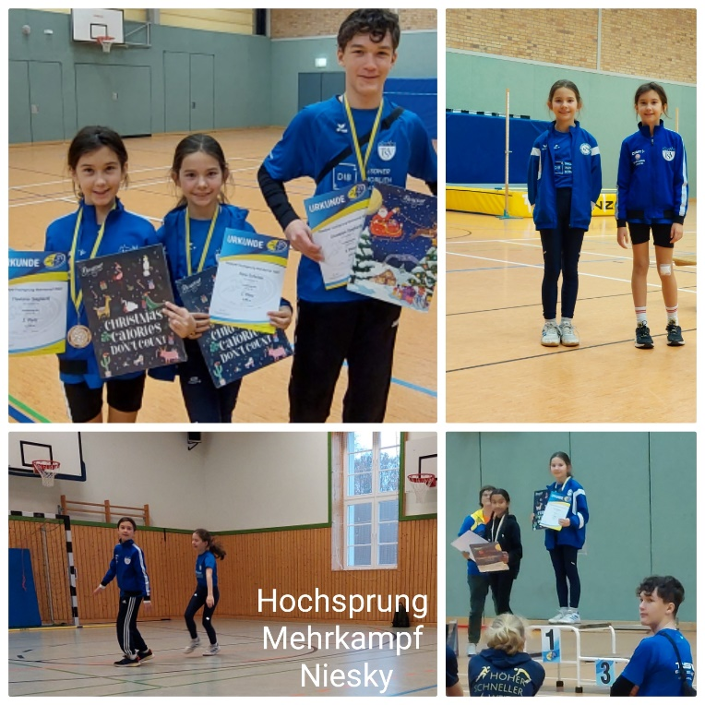

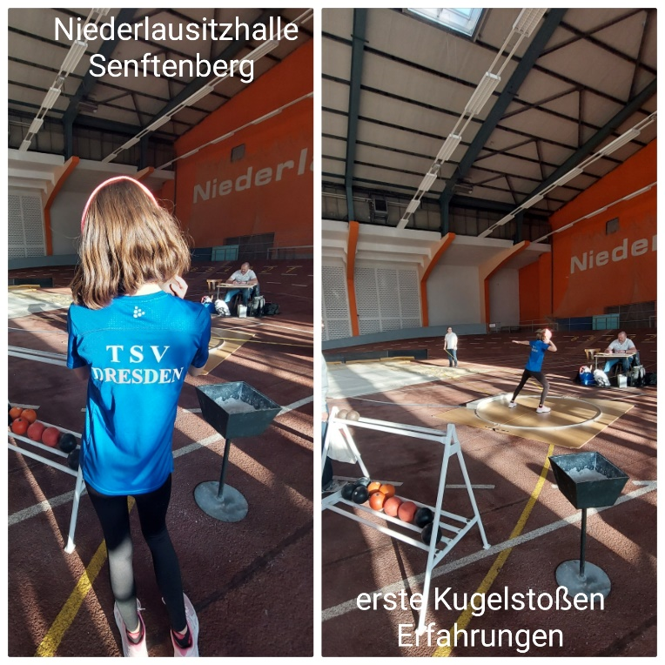

Wir bedanken uns bei allen Eltern und Großeltern welche uns tatkräftig im Jahr 2022 unterstützt haben. Vielen Dank !

Ausserdem möchten wir uns an alle Sportlerinnen und Sportler für ihre erbrachten Leistungen bedanken und hoffen auf weitere Begeisterung an der Leichtathletik im Jahr 2023. Weiter so !

Jeannette Gagliardi mit